滑雪大冒险

游戏主界面是一个在雪上的小木屋里有个正在熟睡的小男孩。为什么说是熟睡呢，因为雪崩来了他也一点感觉不到，当雪崩把他的小木屋摧毁以后，他还是能够跟咱们的周公在约会……可见熟睡的程度不一般啊。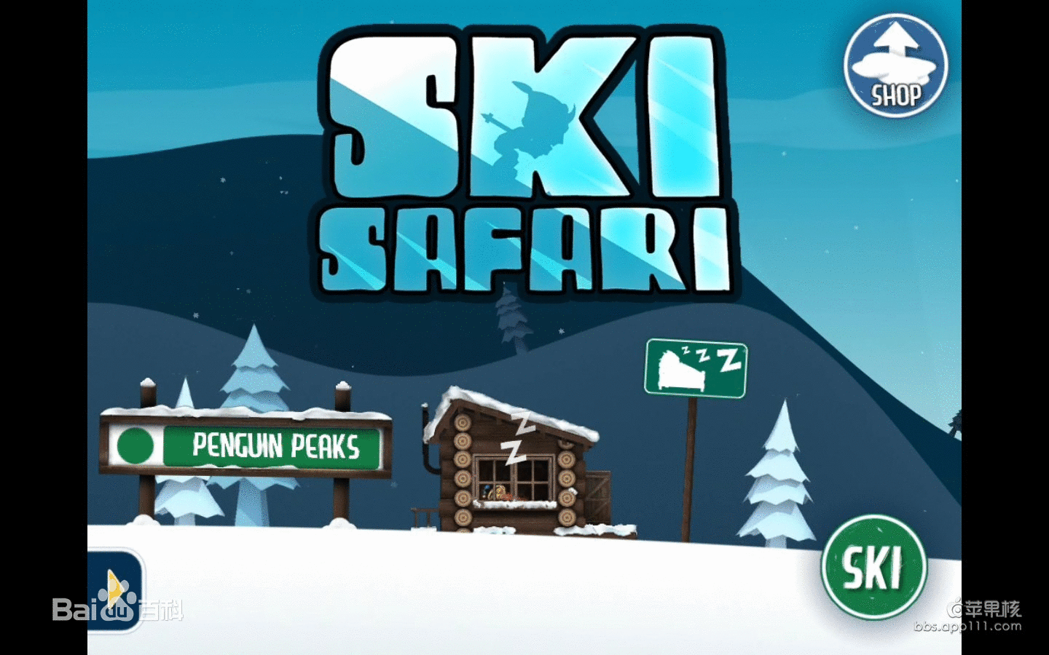
这款游戏无需重力感应，只需要一个手指就可以完成整个操作。。也就是说你躺着也可以滑雪。。一般你要在悬空的时候点击屏幕和有障碍物的时候点击屏幕。悬空的时候一直点击屏幕能够做旋转特技，在落地以后会有加速提成，遇到障碍物的时候点击屏幕可以跳跃躲过障碍物。
还有一个地方要狂按屏幕的就是当你倒地的时候要狂点屏幕啊，不然会被后面可怕的雪崩给吞没的。左上角的三角符号的图标就是提示你雪崩的状态，当在不断的闪动的时候就是雪崩马上就到要来了，你要抓紧时间来逃生。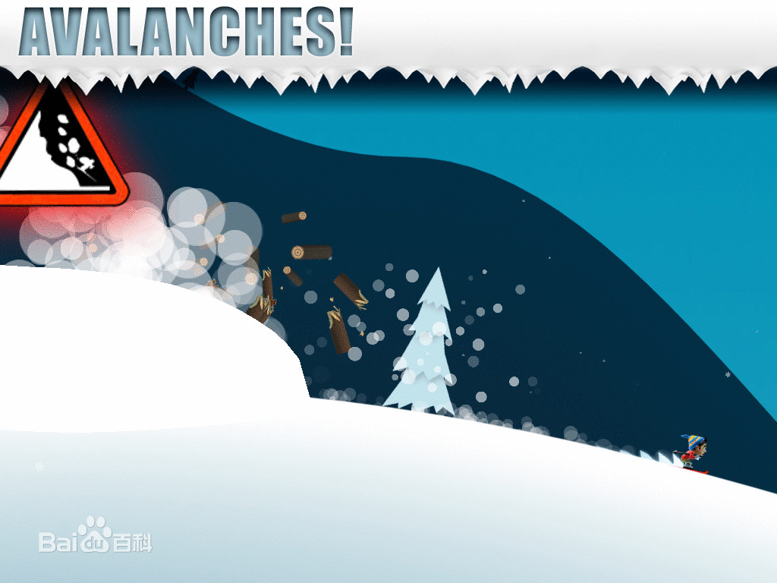
在你逃生的途中还会有不同的伙伴来帮助你。比如有速度非常快的企鹅。还有可以帮你挡掉碰撞物的雪怪，并且本来直立行走的雪怪碰撞一次以后，还能变成趴在地上滑行的另一种形态。绝对够霸气啊。另外一个还有天上飞的老鹰也可以顺便捎带你一段路程~最主要的是不管是企鹅还是雪怪都可以帮你挡掉一次或者两次障碍物的碰撞，所以跟他们合体是没有错的。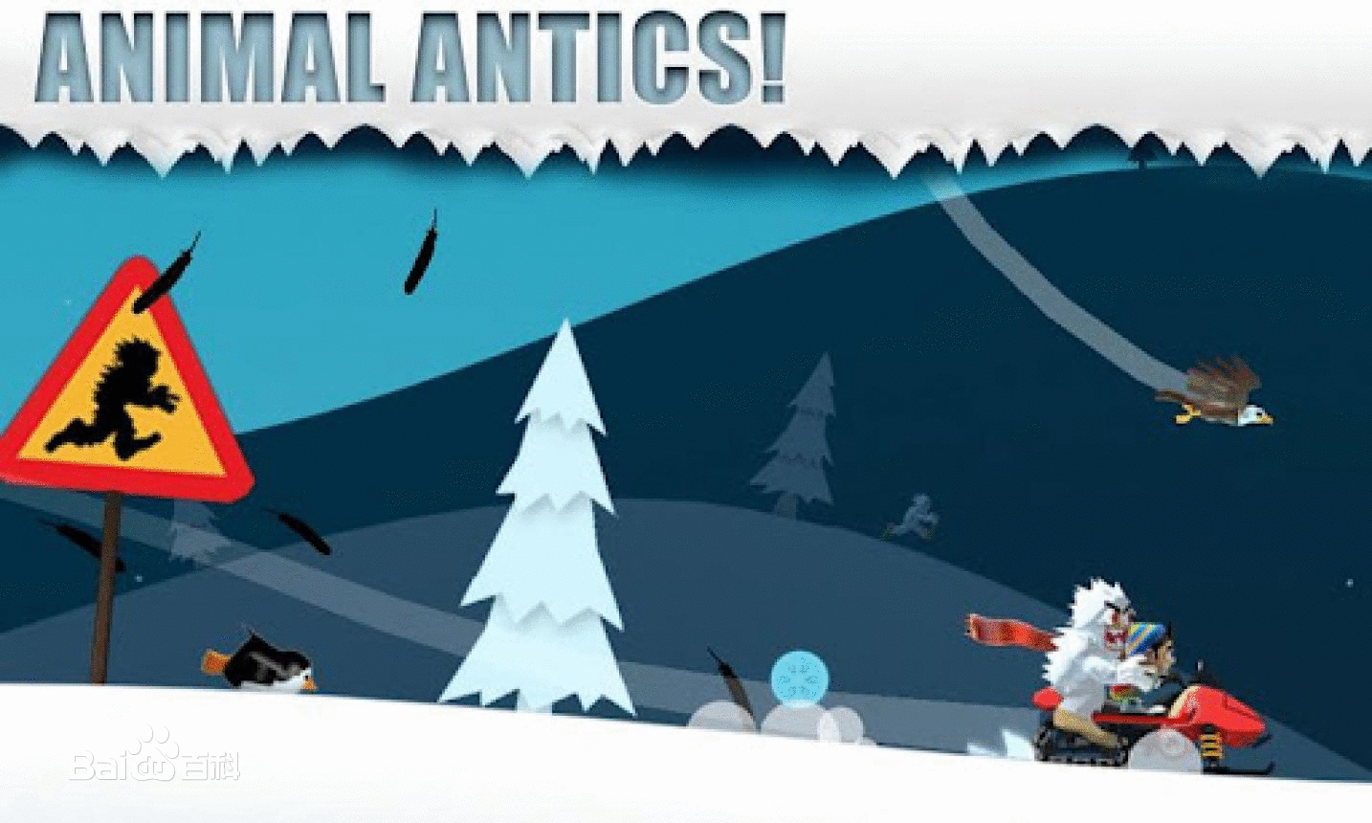
到后面你如果完成相应的成就还可以解锁更有趣的道具，比如可以带着企鹅还雪怪一起逃生的雪地车。。如果你滑的速度够快，在适当的坡度的地方还会插入云霄里。哈哈。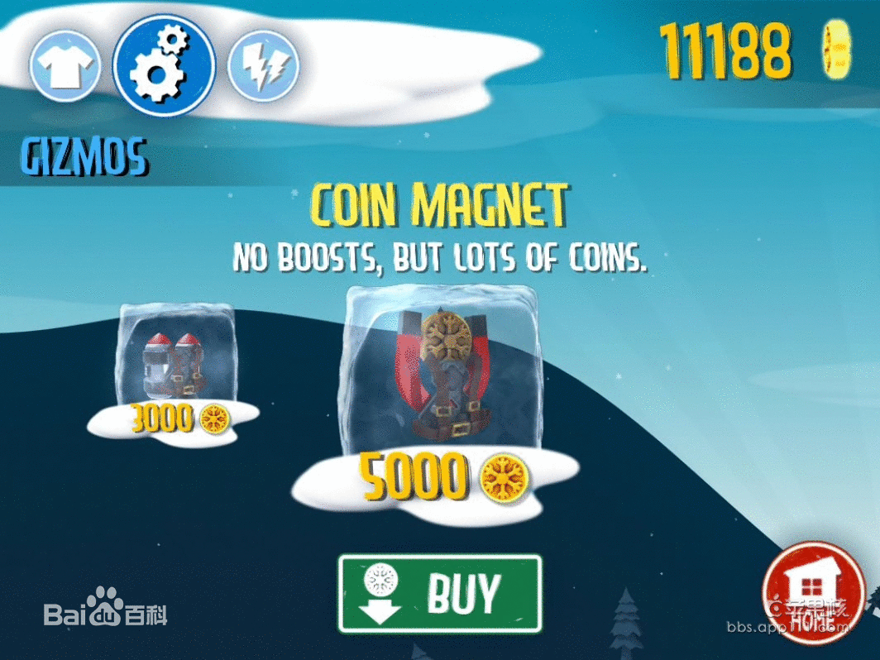
提示一下，每隔一段距离会有小木屋，你要好好利用噢，你如果倒霉正好落在木屋上面就只有摔跤的份了。但是你要正常的进入的话说不定会有企鹅，或者有加速提成，到后面的雪地车也是从小木屋里获得的，记住噢，小木屋很重要。~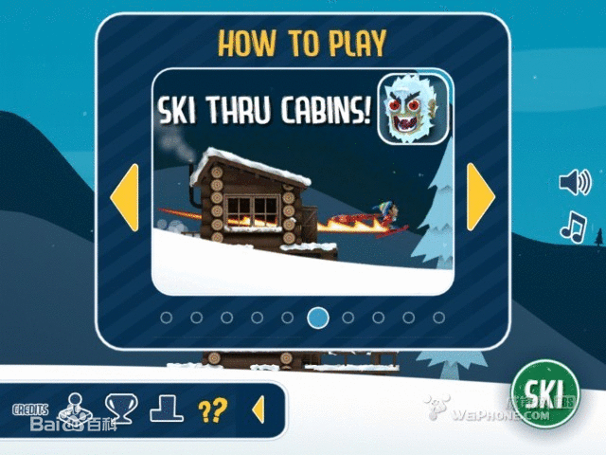
你要不断的完成目标要求，来解锁不同的成就，这才是你游戏的目标所在，当然你也可以纯粹就是来体验滑雪的刺激的，但是这样很快就会有点腻了。你如果每次都有不同的目标要完成，你就会觉得这款游戏还有存在的价值~

